Редактирование страницы «Для вас, родители» на сайте:

1. Заходим на сайт под своим логином и паролем.
2. «Странички групп» - ссылка на страницу
3. Нажимаем на ссылку «Для вас. Родители».
4. Нажимаем на «глазик»
5. Пишем название консультации:

Например:

Консультация «Игры зимой»

Добавить материал можно несколькими способами.

Способ 1:

Копируем материал из текстового документа, нажимаем – вставить в окне сайта, выйдет окошко

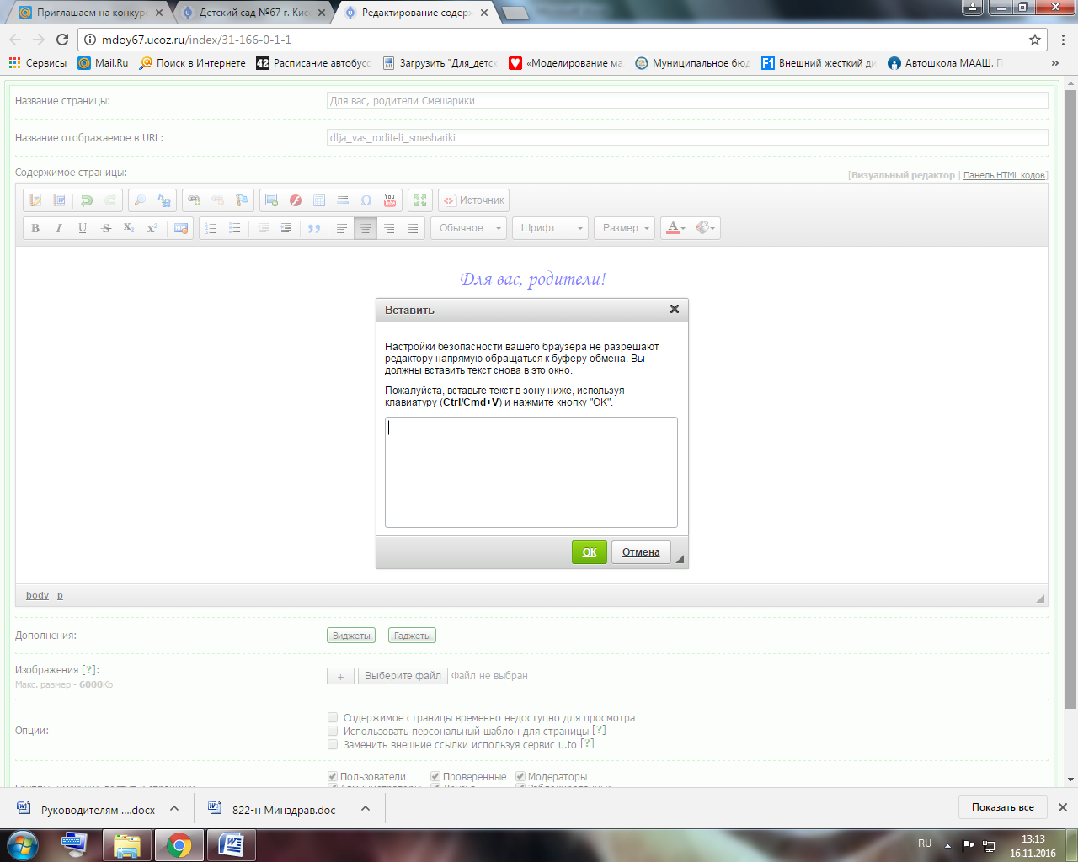

Вставляем текст в окошко, жмем «ок»

Редактировать текст можно используя меню редактора текста, обозначения такие же как и в ворде.

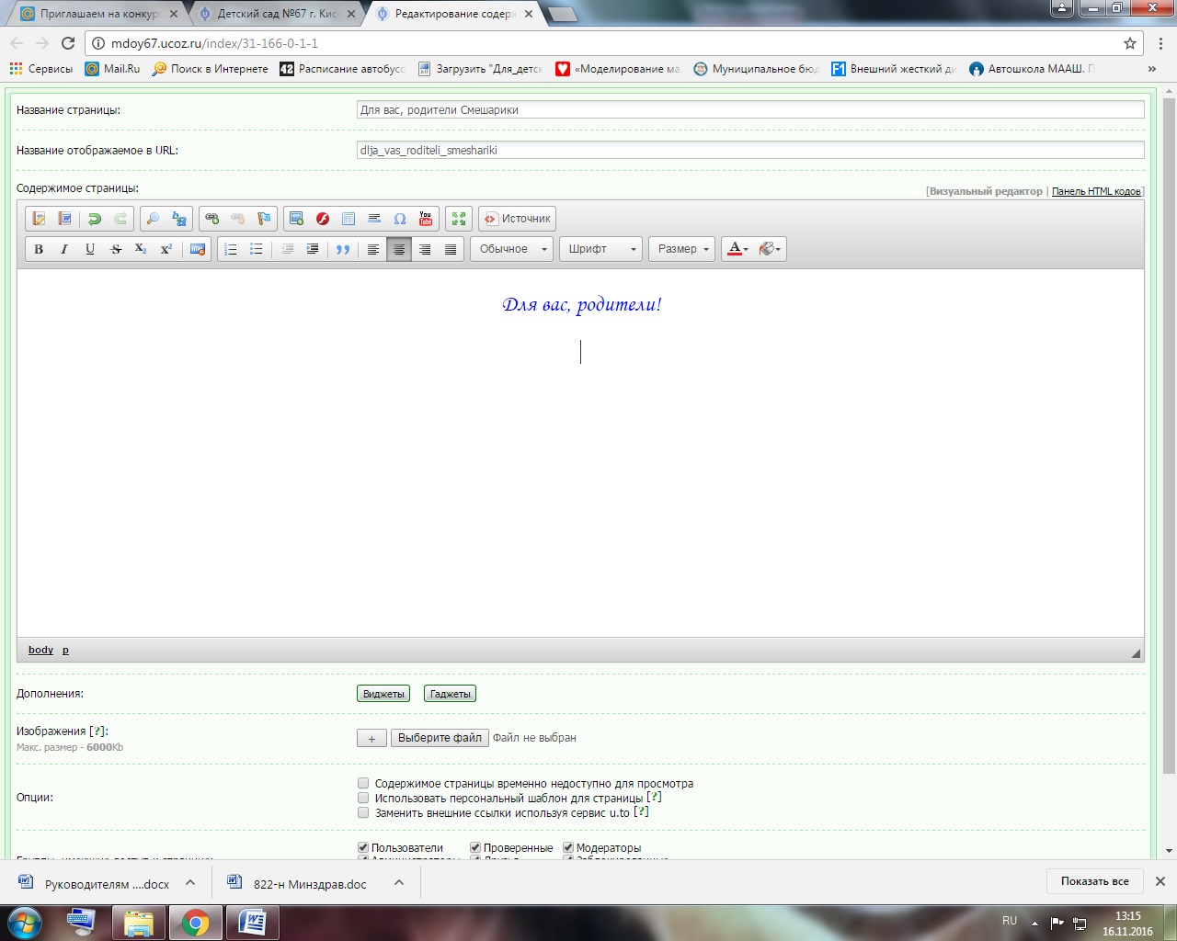

Отредактировав текст, нажимаем сохранить – внизу страницы

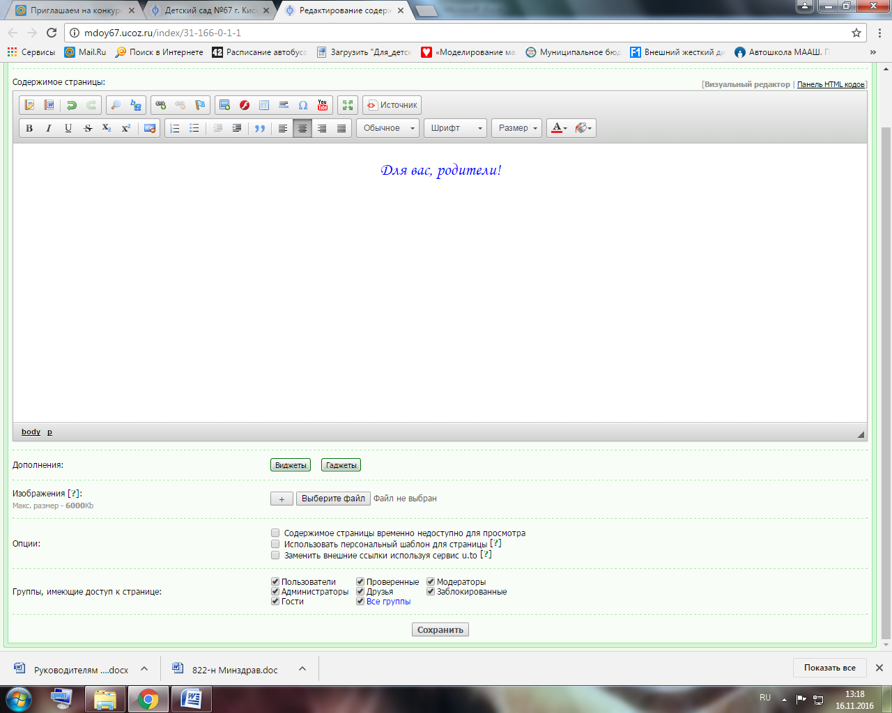

Чтобы добавить изображение на страницу, сначала сохраняем его себе на компьютер, затем нажимаем окошко – «вставить изображение»



Выйдет окошко, нажимаем – «выбор на сервере», далее – папка «gruppa», внизу

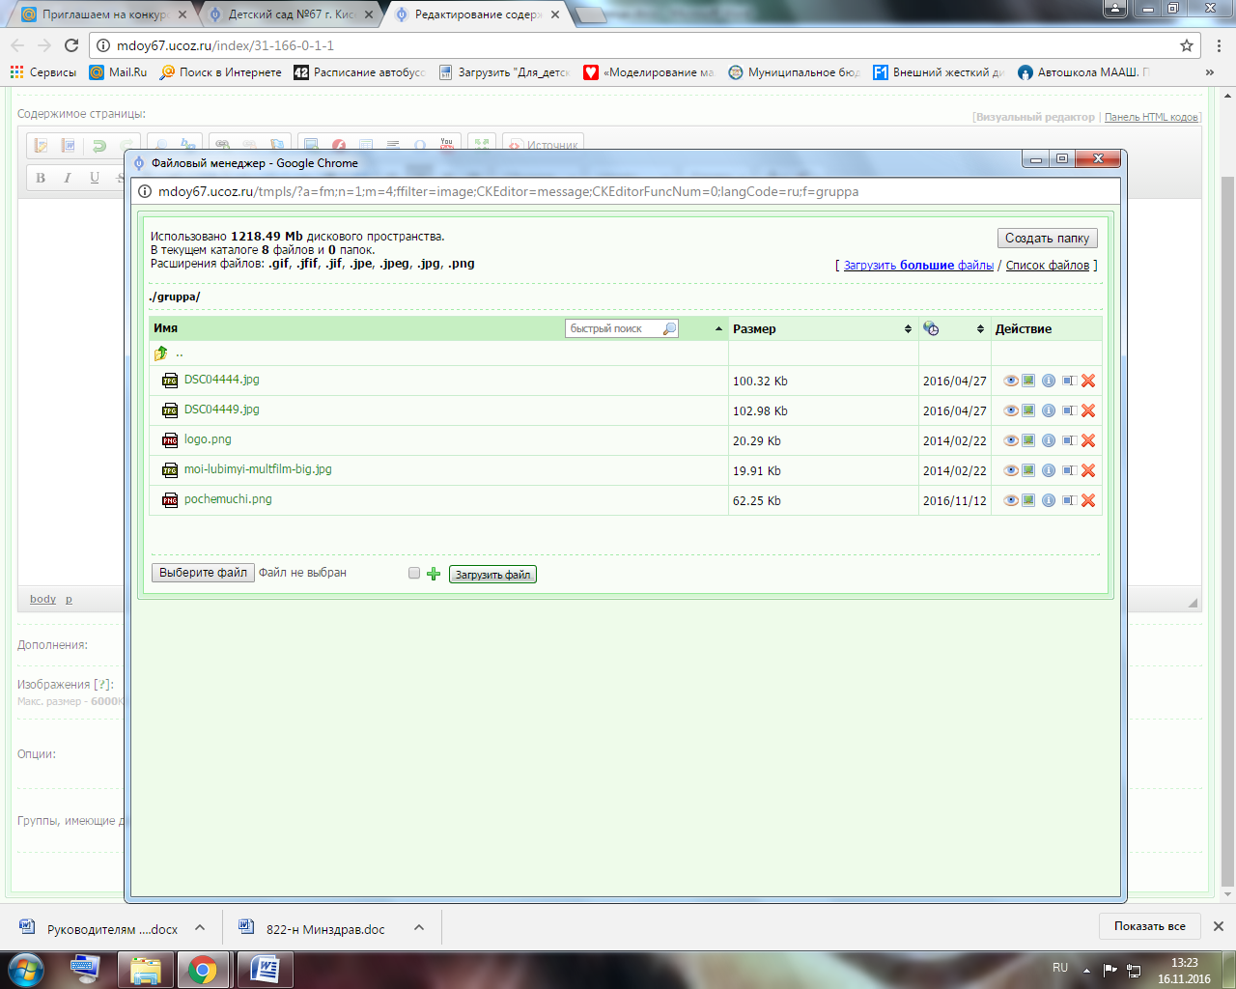

Выберите файл – жмем. Выбираем файл из компьютера. Жмем загрузить файл, ждем, когда загрузится, появится галочка. Нажимаем на появившуюся ссылку – название вашего файла.

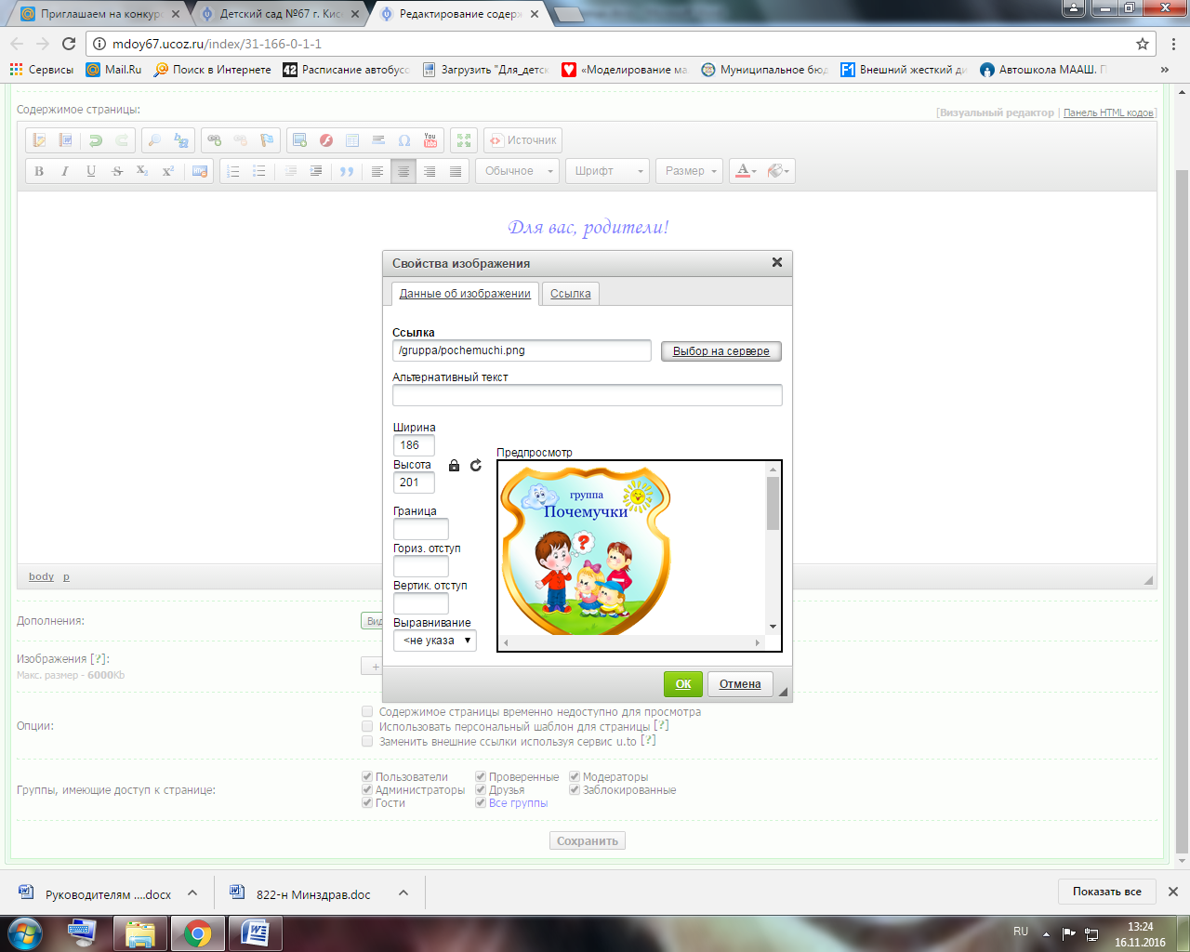

Ставим ширину – не более 400 и высоту – не более 600

Жмем «ок». Изображение вставлено, выровнять его можно, нажав на картинку и выбрав выравнивание в панели редактора текста.

Способ 2

Добавление консультаций в виде изображения. Добавляется также как и простое изображение, только высоту и ширину подбираем, исходя из размера страницы. Изменить ширину и высоту добавленного изображения можно нажав на него и выбрав «свойства изображения»

Способ 3.

Добавление в виде ссылки на скачивание.

Пишем название консультации и слово «Скачать»

Пример:

Консультация «игры зимой» - скачать.

Выделяем слово «скачать», жмем на панели редактора кнопку «ссылка»

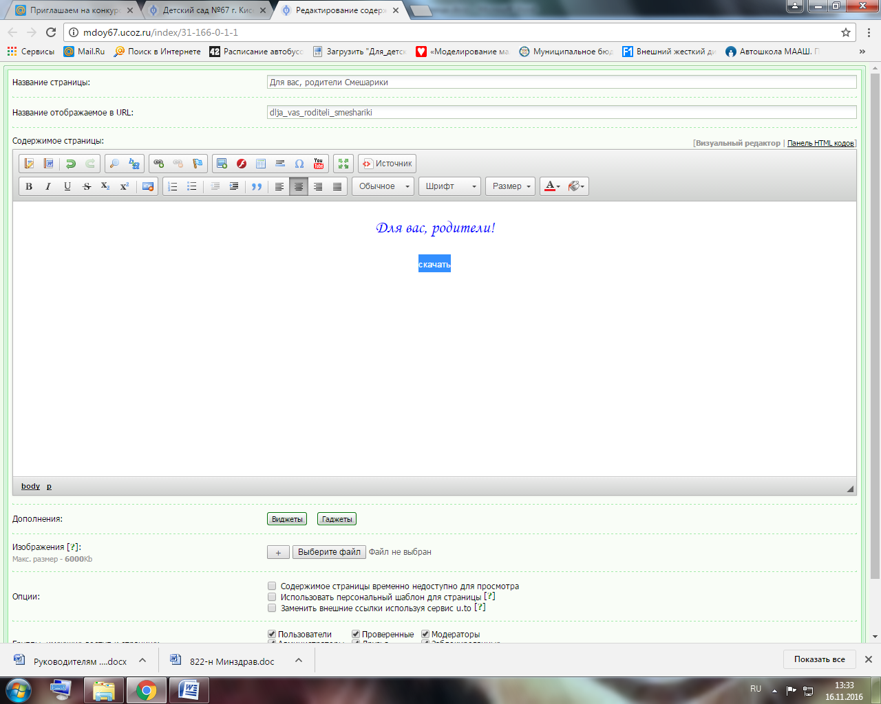

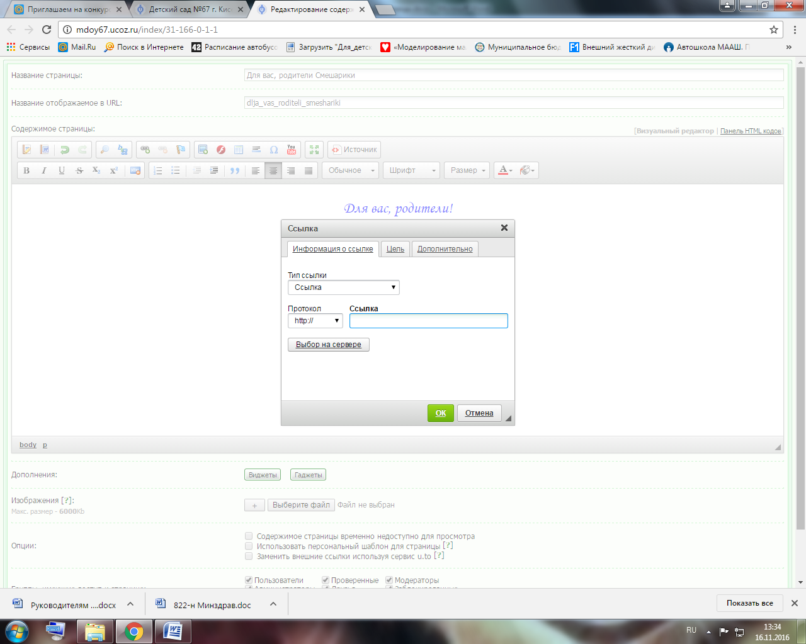 Выйдет окно -

Жмем по порядку – выбрать на сервере, папка «gruppa» , выберите файл - выбираем файл на компьютере, загрузить файл, ждем загрузки, кликаем правой кнопкой мыши на появившейся ссылке

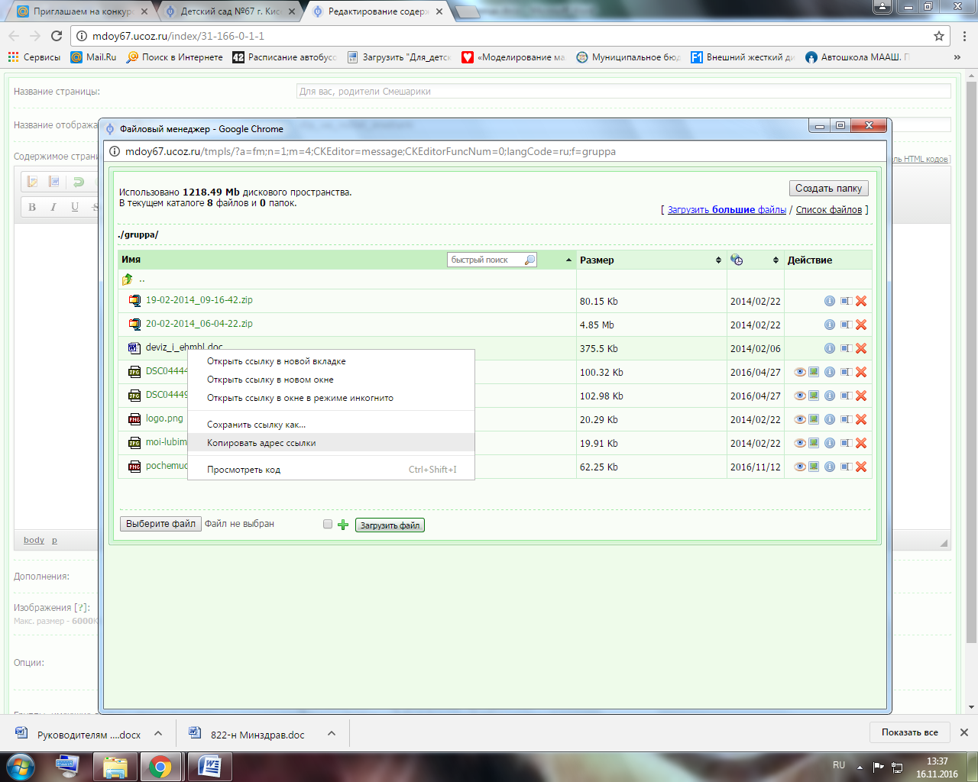

Копировать адрес ссылки, сворачиваем окно файлового менеджера и возвращаемся на редактируемую страницу

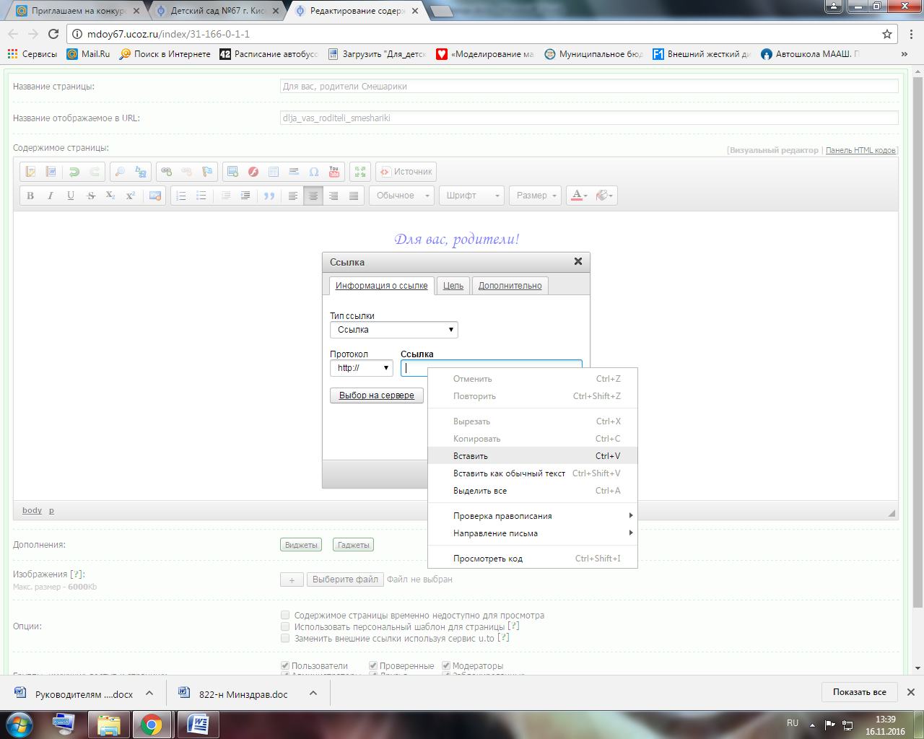

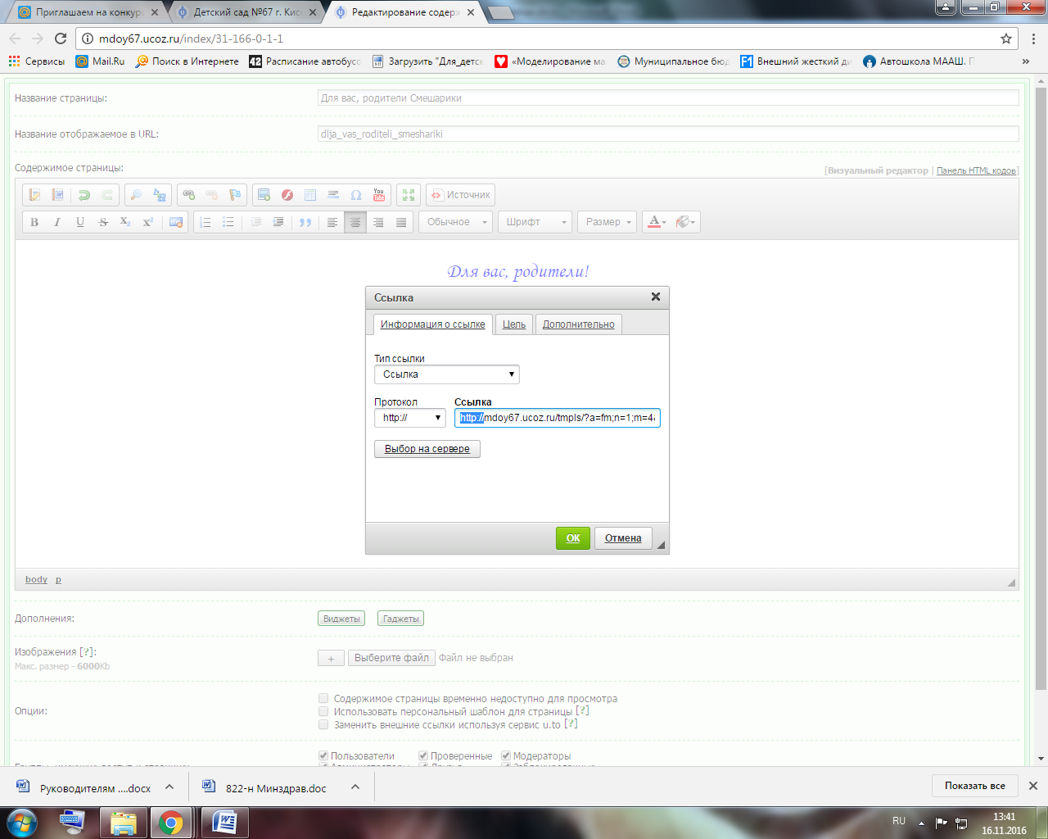Где слово «ссылка жмем вставить». У вставленной ссылки удаляем вначале адреса - **http:/**/. Так как он должен быть выставлен в **протоколе**. Если в протоколе он убрался, то нажав на стрелочку и выбираем его -

Жмем «Ок» . сохраняем – внизу страницы – кнопка «сохранить». Перезагружаем страницу. Теперь при нажатии на ссылку «скачать» файл должен начать скачиваться.